Document d’exercices CM1 : lundi 18 mai
- Calcul mental
Indiquer la valeur d’un chiffre dans un nombre.
L’adulte dit : « Que représente le chiffre 2 dans chacun de ces nombres ? »
1,258 – 54,192 – 7,621 – 206,41 – 27,104 – 403,291 – 12,495 – 5,216 – 0,412 – 2,65

dixième millième centième centaine dizaine dixième unité dixième millième unité

- Sciences
Coller le document 1 et le document 2 (feuilles fournies dans la pochette et déjà travaillées le 7 mai ) puis copier la leçon dans le cahier de sciences.
DOCUMENT1  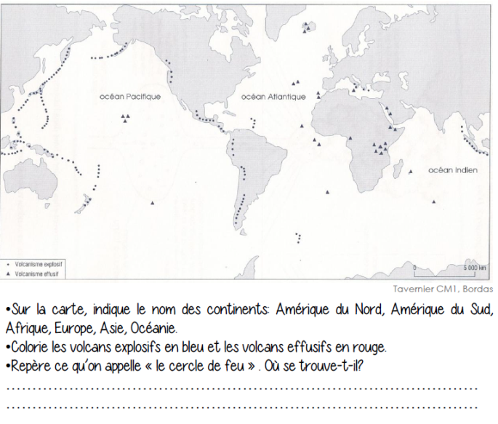 | 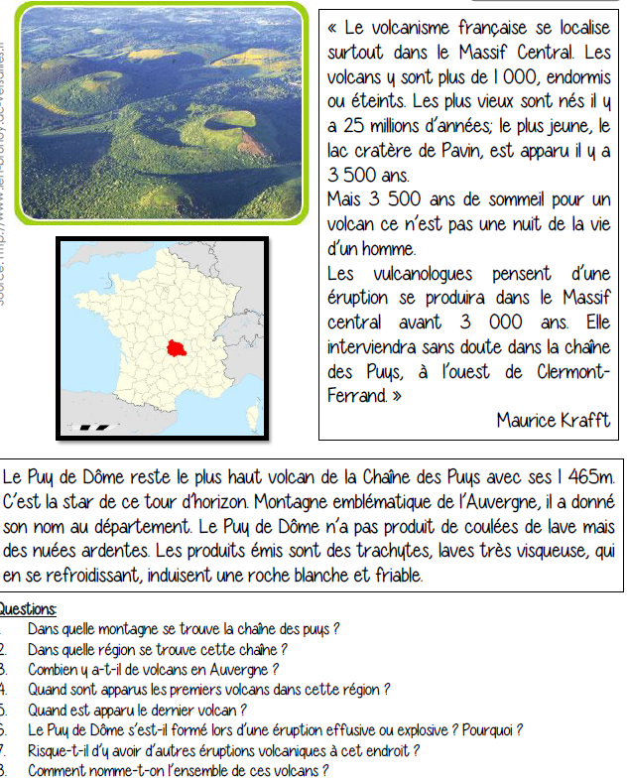

La majorité des volcans actifs sont situés autour de l’océan pacifique. Ils constituent ce que l’on appelle «Le cercle de feu du Pacifique». En France, il existe de nombreux volcans dans le Massif Central : ils forment la chaîne des Puys. Depuis plusieurs millions d’années ces volcans sont endormis, ils ne manifestent plus de signes d’activité mais il est possible qu’ils se réveillent un jour.

- Art
